FORMATO PARA EL DESARROLLO DE COMPONENTE FORMATIVO

PROGRAMA DE FORMACIÓN | Comercio de productos mayoristas

COMPETENCIA | 260101047- Vender productos y servicios de acuerdo con las necesidades del cliente y objetivos comerciales. | RESULTADOS DE APRENDIZAJE | 260101047-02 - Estructurar la  propuesta de acuerdo con estrategias comerciales y capacidad de oferta.  260101047-03- Efectuar la venta de productos mayoristas de acuerdo con estrategias y técnicas utilizadas por la organización.

NÚMERO DEL COMPONENTE FORMATIVO | 04
NOMBRE DEL COMPONENTE FORMATIVO | Cierre de ventas de productos mayoristas
BREVE DESCRIPCIÓN | A los vendedores se les evalúa usualmente por sus ventas efectivas, no por sus intenciones o gestiones, en este sentido, el “cierre de venta de productos mayoristas”, entendido como el momento en el que el cliente acepta de manera formal la propuesta comercial, representa el resultado tangible del buen desempeño de un vendedor.
PALABRAS CLAVE | Cliente, inclusión, portafolio, propuesta comercial, ventas.

ÁREA OCUPACIONAL | 6 - Ventas y Servicios
IDIOMA | Español

- TABLA DE CONTENIDOS

Introducción

1. Mezcla de mercadeo
1.1. Producto
1.2. Precio
1.3. Plaza
1.4. Promoción

2. Etiqueta empresarial

3. Propuesta comercial

4. Atención al cliente

5. Inclusión
5.1. Discapacidad
5.2. Normativa

6. Ventas
6.1. Tipos
6.2. Técnicas
6.3. Objeciones

7. Formalización de la venta

Introducción

Las ventas constituyen el objetivo comercial de una empresa, vender es la única forma en la que se garantiza que los bienes y servicios que ofrece una organización lleguen a manos de los clientes y, para que esto sea una realidad las empresas requieren de vendedores que tengan las competencias necesarias para satisfacer las necesidades de los clientes y garantizar la rentabilidad que espera la compañía con la venta de sus productos.

Video elaborado por la experta


https://www.freepik.es/fotos-premium/documento-firma-cliente-masculino-hermoso-reunion-agente-inmobiliario_4656442.htm#query=ventas&position=5&from_view=search

- DESARROLLO DE CONTENIDOS

1. Mezcla de mercadeo

No puede hacerse mención a la mezcla de mercadeo sin antes conocer el concepto de mercadeo, mercadotecnia o marketing en inglés. Kotler y Armstrong (2007) definen el mercadeo como “el proceso mediante el cual las compañías crean valor para los clientes y establecen relaciones estrechas con ellos, para recibir a cambio valor de los clientes” (p. 4), de acuerdo con esta definición, el mercadeo es el proceso responsable de generar las estrategias necesarias para garantizar la venta de los productos apuntando a la sostenibilidad de la compañía, por ende, es el área a cuyo cargo se encuentra el diseño e implementación de las acciones necesarias para satisfacer las necesidades de los clientes de la forma más asertiva y rentable posible y por tanto, el proceso de mercadeo de una empresa se convierte para los vendedores en el responsable de entregarles los insumos necesarios para realizar una buena gestión con los clientes.

 | El mercadeo es un proceso que cada vez cobra más relevancia dentro de las organizaciones, ya que toda la empresa sin importar su actividad económica o tamaño (micro, pequeña, mediana o grande) necesita que su portafolio sea adquirido por los clientes.

Se podrían entonces definir algunos aspectos por los cuales el mercadeo es importante en las organizaciones:

CF04_1_acordion_Mezcla de mercadeo

Y es en este contexto del mercado donde surge la mezcla de mercadeo (marketing mix en inglés) o las famosas cuatro P´s (producto, precio, plaza y promoción), la cual representa la base conceptual para la implementación de las estrategias de mercadeo, que fueron creadas por Jerome McCarthy alrededor del año 1970 y, son cuatro variables sobre las cuales se fundamenta el quehacer del proceso de mercadeo dentro de las empresas, en este sentido, el reto para las personas de mercadeo es encontrar la mejor combinación posible, asegurando que las cuatro P`s se incorporen en el día a día de la gestión comercial de la compañía. | 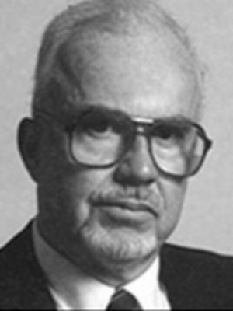

Las variables (cuatro P´s) que conforman la mezcla de mercadeo son:

CF04_1_infografia_cuatro P

Para recordar | Es importante aclarar que estas variables constituyen lo mínimo que debe asegurar una empresa, y dado que el mercadeo ha ido evolucionando, algunos autores hacen mención a las 7P´s, otros incluso indican que el mercadeo ahora debería enfocarse en lo digital.

1.1. Producto

Previamente, cuando se estaba detallando sobre la mezcla de mercadeo (marketing mix) se hacía mención al producto. Aun teniendo presente que el centro de la venta es el cliente, el producto es sumamente importante, ya que es justamente el objeto de la transacción, es decir, sin producto no será posible generar transacciones comerciales. Asociado al producto, vale la pena mencionar que el conjunto de todo aquello que ofrece una empresa al mercado se denomina el portafolio o la cartera de productos.

Tradicionalmente el producto era entendido como algo que se podía tocar; sin embargo, gracias a la evolución del mercadeo ahora es posible comercializar casi todo, por lo que en el mercadeo moderno el producto es la palabra genérica que hace referencia a todo aquello que es susceptible de vender. No obstante, existen ciertos tipos de producto:

CF04_1_1_Slider_Producto

Clasificación de los productos tangibles

En el comercio mayorista los procesos de ventas suelen estar asociados principalmente a productos tangibles, es por ello que es necesario ahondar un poco en esta temática, y dado que los productos tienen características particulares y específicas, según su comportamiento y uso se define la siguiente clasificación para los tangibles:

- Productos de consumo: hacen referencia a los bienes y servicios que serán usados para el propio beneficio, es decir, para satisfacer alguna necesidad asociada a la persona o al grupo familiar de quien los adquiere. Estos productos de consumo, a su vez, se clasifican en:

- Conveniencia: son aquellos que se compran cotidianamente, no requieren de mucho esfuerzo y la variable precio suele influir altamente como decisor de la compra. Ejemplos: leche, huevos, cepillo de dientes, cita al odontólogo.
- De comparación: tiene un proceso de compra más planeado, se incluyen variables adicionales en la elección del bien. Ejemplos: lavadora, nevera, llantas, carro.
- Especialidad: constituye aquellos bienes y servicios en los que hay un proceso riguroso de búsqueda de opciones y hay poco interés en sustituir el producto, ya sea por términos de marca o aspiracionales. Con frecuencia están relacionados con bienes de lujo, de tecnología. Ejemplo: perfumes, relojes de marca, celulares.
- No buscados: son aquellos bienes y servicios de los cuales no se conoce mucho, hay aparentemente poco interés en ellos; sin embargo, cuando aparecen frente al posible comprador pueden despertar el interés. Ejemplo: seguros todo riesgo.

- Productos de producción: en esta clasificación se incluyen todos los bienes que serán utilizados para procesarlos o transformarlos usualmente con fines comerciales.
Los productos de producción se clasifican en:
- Industriales: son aquellos productos tangibles que son necesarios para realizar el proceso productivo en volumen y de forma tecnificada, obedece en especial a máquinas, aparatos especializados. Ejemplo: horno, banda transportadora.
- Equipos o accesorios: son aquellos productos tangibles que sirven de apoyo para el proceso productivo. Ejemplo: herrajes, escritorios.

1.2. Precio

Es una variable de alto interés para el mercadeo y las ventas, dado que es la única variable de la mezcla que genera ingresos, es decir, entradas de dinero para la compañía, el precio se interpreta como la cantidad de dinero que el cliente va a pagar a la empresa a cambio de obtener por parte de esta el producto que requiere.


https://stock.adobe.com/es/images/id/308935218?as_campaign=Flaticon&as_content=api&as_audience=srp&tduid=cbfb68b3af3c9f321075f1d347121f82&as_channel=affiliate&as_campclass=redirect&as_source=arvato

Asociado a la variable precio, es de resaltar, que la cuantificación del mismo se da a través de un concepto económico denominado moneda, la cual es propia de cada país o zona económica, permitiendo así las mediciones y las comparaciones. En la tabla 1 se evidencian algunas monedas utilizadas en Colombia y en las principales economías del mundo, relacionando también su código ISO, es decir, las siglas que permiten la estandarización para reconocer las monedas a nivel mundial.

Tabla 1
Algunas monedas de circulación mundial
Moneda | País (es) de uso | Notación – Código ISO
Peso colombiano | Colombia | COP
Dólar estadounidense | Estados Unidos | USD
Euro | Alemania, Francia, Italia, España, Bélgica, Grecia, Austria, Irlanda, Finlandia, Portugal, Eslovaquia, Malta, Países Bajos, Chipre. | EUR
Peso chileno | Chile | CLP
Peso mexicano | México | MXN
Peso argentino | Argentina | ARS
Real | Brasil | BRL
Yen japonés | Japón | JPY

En las ventas mayoristas la variable precio cobra alta relevancia, dado que se realizan ventas por volumen, es decir, en grandes cantidades y a pesar de que los vendedores suelen trabajar con listas de precios (herramientas en donde se describen cuáles son los precios unitarios, es decir, ya se tiene determinado cuál es el precio para cada producto), es importante que un vendedor sepa cómo definir el precio, dado que dependiendo del tipo de venta que se realice puede verse en la necesidad de calcular el precio de un producto. | 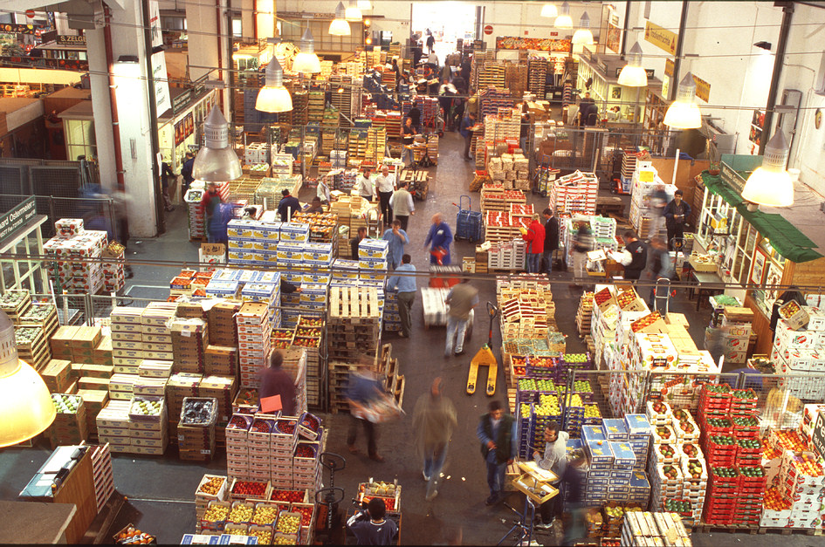

La fórmula para el cálculo del precio es:

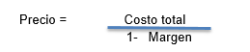
En la fórmula el precio representa el valor a cobrar al cliente; el costo total representa el costo al cual le entregan la mercancía al mayorista y el margen es el porcentaje que se espera ganar con la venta del producto. Con los siguientes ejemplos se entenderá mejor el concepto:

CF04_1_2_Slider_Precio_casos
Descuentos en precios

Los descuentos son disminuciones en los precios de lista (precios de referencia o precios base) que concede la empresa a sus clientes, dicho en sentido matemático son porcentajes (%) que establecen las organizaciones según su estructura de costos, con el objetivo general de generar más ventas. Se realizan como consecuencia de negociaciones puntuales, necesidad de salir de inventarios, lanzamiento de productos o captación de nuevos clientes o mercados.

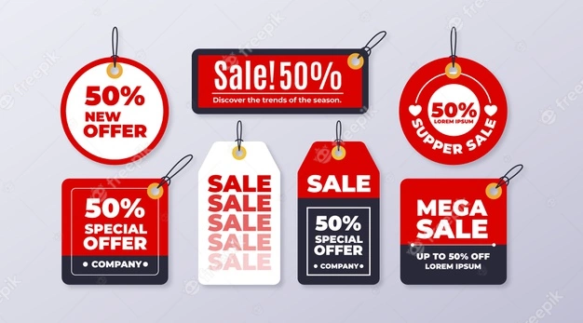
https://www.freepik.es/vector-gratis/conjunto-etiquetas-ventas-diseno-plano_12429719.htm#page=1&query=descuentos&position=24

¿Cómo se calcula un descuento? aplicando una fórmula sencilla, siempre partiendo que se conocen dos datos: el precio base (precio del bien) y el porcentaje de descuento a aplicar.

Descuento (D) = Precio del producto % de descuento
Precio con descuento (Pd) = Precio del producto - descuento

Para mejor entendimiento se muestra el siguiente ejemplo: el precio base (de lista) de una memoria USB es de $50.000, se establece un descuento del 10%, ¿cuál será el precio que el vendedor mayorista le debe informar al cliente luego de aplicado el descuento?

D = $50.000 * 10%
D= $5.000
Pd= $50.000 - $5.000
Pd= $45.000

Con base en lo anterior, se establecen a nivel de mercadeo y ventas dos tipos de descuentos, los cuales tienen por fin suministrar a partir de la variable precio diferentes herramientas para el logro de los objetivos. La clasificación de los tipos de descuento es:

- Descuentos financieros: son aquellos que tienen como finalidad obtener el pago del dinero por parte del cliente a la mayor brevedad posible, ya que esto representa para la empresa capital de trabajo, es decir, los recursos con los que debe contar la organización para poder operar (ya sea para producir el bien o prestar el servicio, según sea el caso). Lo anterior, bajo la lógica a menor tiempo de pago mayor descuento. Los descuentos financieros con mayor usabilidad son:

CF04_1_2_infografia_Descuentos_financieros

- Descuentos comerciales: son el tipo de descuento que tiene por fin no solo asegurar las mejores condiciones para un cierre de ventas, sino además propender por generar relaciones de largo plazo con el cliente, ya que al aplicarlos él percibirá que la empresa lo trata de una forma preferencial. Los descuentos comerciales más usados son:

CF04_1_2_infografia_Descuentos_comerciales

1.3. Plaza

En algunos libros es llamada también distribución, es la variable de la mezcla de mercadeo (marketing mix) responsable de hacer que el producto llegue a las manos del cliente. Como consecuencia de este concepto, surgen los canales de distribución como aquellos medios que utilizan las empresas para gestionar el proceso de entrega del producto.

A continuación va a ver los canales de distribución existentes:
CF04_1_3_infografia_canales_distribucion

Las estrategias de distribución son un tema interesante en las ventas mayoristas, ya que tienen estrecha relación con los canales y hacen referencia a la forma en que las empresas planteen cómo llegarán a sus clientes.

A nivel de mercadeo se distinguen dos estrategias que pueden ser complementarias, ya que dependiendo del tipo de producto y de los recursos económicos de las empresas estas son:

CF04_1_3_acordion_estrategias_distribucion

1.4. Promoción

Llamada actualmente desde la perspectiva de mercadeo comunicación, es la última variable de estudio dentro del marketing mix y hace alusión a la forma como la empresa plantea sus estrategias para comunicar su marca y productos a los clientes, en el siguiente recurso se explica a más profundidad:
CF04_1_4_infografia_promocion

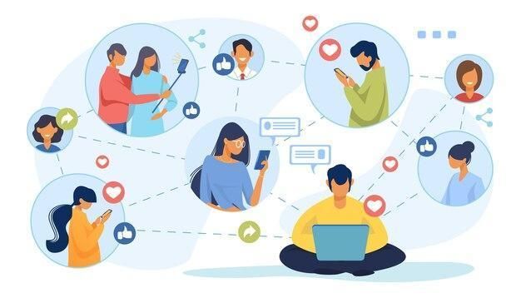
https://www.freepik.es/vector-gratis/red-social_6976388.htm#query=comunicaci%C3%B3n&position=10&from_view=search

2. Etiqueta empresarial

 | Se interpreta como un conjunto de normas que define la empresa, con el fin de actuar de manera correcta en los diferentes ámbitos de actuación de la compañía. Es una de las herramientas de comunicación y relacionamiento prácticas más poderosas que tiene una empresa, dado que la aplicación de esta permitirá una diferenciación positiva frente a otras empresas. En términos prácticos, la etiqueta empresarial no solo es un tema personal (de los colaboradores), sino organizacional, por lo que la aplicación de esta transmite confianza, tranquilidad y genera muy buena imagen.

Las normas básicas de etiqueta empresarial están asociadas a:

CF04_2_Slider_etiqueta_empresarial

A modo de referente, Bogotá Emprende (Secretaria de Desarrollo Económico de Bogotá- Cámara de Comercio de Bogotá, 2010) plantea las reglas de oro en materia de etiqueta empresarial, las cuales tienen por fin dar algunas pautas para los equipos de trabajo, las cuales se muestran en la siguiente figura:

Figura 1
Reglas de oro en la etiqueta empresarial
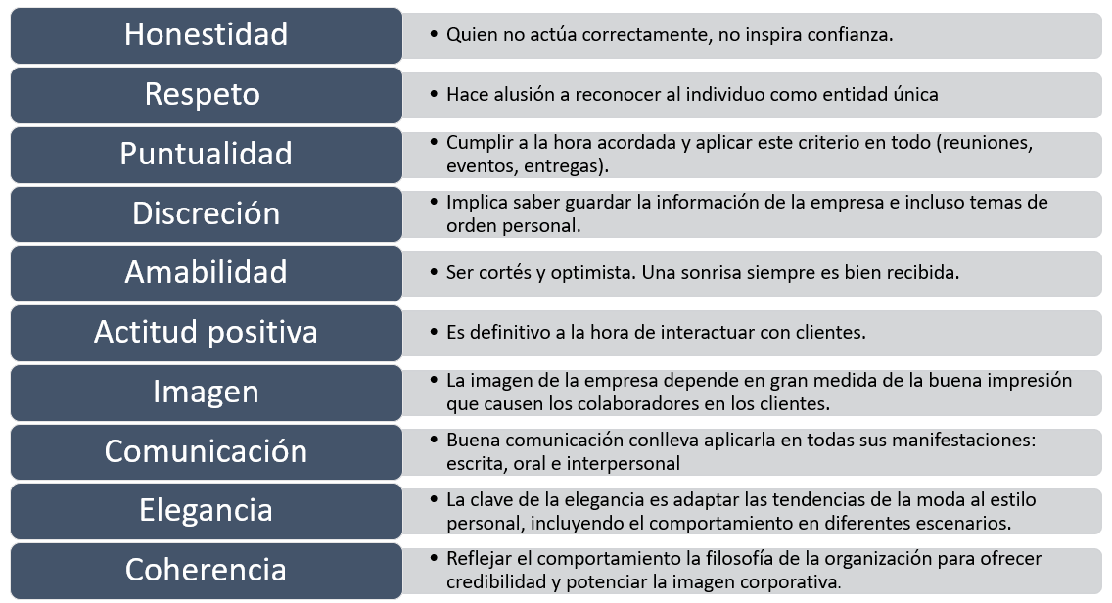

3. Propuesta comercial

Es el documento que entrega un vendedor a un cliente realizando la presentación de la empresa, se referencia la información relevante del producto y se definen las características y condiciones (en caso de que aplique) que tiene la compañía para la venta de sus bienes/servicios. Es importante aclarar que las propuestas comerciales son muy utilizadas en ventas mayoristas y en ventas empresariales/ institucionales, ya que en ventas al cliente final o al detal (por unidades) el proceso es un poco más informal dado que no suele mediar una propuesta, puesto que el vendedor presenta su portafolio esperando una aceptación rápida por parte del cliente.

La propuesta comercial es importante por varias razones: formaliza el proceso comercial, es decir, muestra estructura por parte de la empresa y el vendedor; sirve de soporte para cada una de las partes (empresa- cliente) en el momento de tener inquietudes respecto a lo ofrecido/adquirido y permite ser una herramienta de comparación entre alternativas por parte del cliente.

Respecto a la propuesta comercial es importante referenciar que el rol (cargo) responsable de realizarla es el vendedor, no obstante, en algunas empresas muy organizadas cuentan con templates (plantillas) o proformas, las cuales se crean para estandarizar y facilitar la labor comercial.

A continuación vea los elementos sugeridos para una propuesta comercial:

CF04_3_infografia_propuesta_comercial

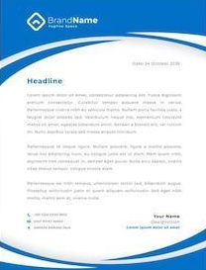
https://www.freepik.es/vector-gratis/elegante-membrete-empresa-comercial-color-verde-azul_19348327.htm#query=carta%20comercial&position=6&from_view=search

Para recordar | Como consejos adicionales se sugiere firmar la propuesta, numerar las páginas de la propuesta, incorporar el logo de la empresa como encabezado (en caso que la empresa no tenga papel membrete, revisar muy bien la ortografía).

4. Atención al cliente

En el siguiente video se hablará en qué consiste la atención al cliente:

CF04_4_video_atencion_al_cliente

Protocolos de atención al cliente

De acuerdo con lo expuesto previamente es importante tener en cuenta que los protocolos hacen parte de la gestión integral al cliente, ya que son la herramienta principal para que cada colaborador conozca el grado de responsabilidad que tiene al momento de interactuar con cada cliente.

Los protocolos de servicio al cliente reflejan el conjunto de reglas que debe seguir un colaborador de la empresa en el momento de interactuar con un cliente, en cuanto a la forma de comunicación que debe mantener, los procesos de interacción, dependiendo de la necesidad del cliente y el trato que debe mantener durante la interacción.

 | En pocas palabras, la función principal del protocolo es actuar como un manual de proceso, el cual le va a permitir a la compañía propender por una estandarización en la forma cómo se relaciona con los clientes, porque garantizará un trato coherente, efectivo y cordial. Usualmente, estos protocolos son elaborados por las áreas de servicio al cliente o mercadeo y son socializados con todos los empleados, propiciando su apropiación y aplicación constante; sin embargo, hay algunas características que deberían considerar los colaboradores cuando interactúan con los clientes para lograr una buena atención al cliente.

A continuación se mencionan algunas tácticas para tener una buena atención al cliente, ya no con alcance en las personas como previamente se realizó, sino desde la perspectiva del proceso:

CF04_4_acordion_protocolos_ac

Para recordar | En resumen, una buena atención al cliente está enfocada en ir más allá en cada una de las interacciones con el cliente, independiente del canal por donde se realice (presencial, teléfono, medios electrónicos), lo verdaderamente importante es que el personal de la empresa logre generar en el cliente experiencias memorables, para que sienta mayor cercanía con la marca, con el producto y se convierta en un cliente fiel a la organización y siempre la prefiera por encima de otras del mismo ramo.

5. Inclusión

 | La inclusión es un término mucho más amplio de lo que se piensa y que el contexto actual tiene amplio protagonismo en el contexto empresarial. Inclusión en términos generales significa la capacidad de poder derribar barreras, de que todos tengan igualdad de derechos, de dar accesibilidad y no ser excluyentes y en este sentido los vendedores no están ajenos al tema. Para mayor entendimiento, en la siguiente infografía se enuncian los tipos de inclusión que suelen abordarse con mayor frecuencia en los estudios sociales, económicos y que permean por supuesto el entorno productivo.

CF04_5_infografia_inclusion

Para recordar | De acuerdo con lo anterior, la inclusión comienza en el núcleo básico de interacción humana: la familia, donde se hace mención a la inclusión familiar y avanza hasta la inclusión social, entendiendo que todos los seres humanos pertenecen a un colectivo.

5.1 Discapacidad

Es una de las perspectivas más trabajadas cuando se hace mención a la inclusión.

 | Según la Ley colombiana 762 de 2002, que aprueba la Convención Interamericana para la Eliminación de todas las Formas de Discriminación contra las Personas con Discapacidad, la discapacidad es entendida como “una deficiencia física, mental o sensorial, ya sea de naturaleza permanente o temporal, que limita la capacidad de ejercer una o más actividades esenciales de la vida diaria, que puede ser causada o agravada por el entorno económico y social”, es decir, en línea con lo visto previamente, de alguna manera se podría afirmar que la inclusión es el concepto general y la discapacidad es una especificación técnica y bastante importante que surge dentro de la inclusión.

Como se mencionaba previamente, la discapacidad es un tema tan relevante dentro de la inclusión que vale la pena mirarlo en detalle. En el informe Mundial de la Discapacidad de la OMS y del Banco Mundial de 201 se mencionan algunas cifras que ponen de manifiesto la importancia de la discapacidad, a continuación se mencionan como contexto algunas consideraciones:

- Se estima que más de mil millones de personas en el mundo viven con discapacidad, o sea, alrededor del 15% de la población mundial.
- En promedio, las personas con discapacidad y las familias con un miembro con discapacidad tienen mayores tasas de privaciones.
- El número de personas con discapacidad está creciendo como resultado del envejecimiento de la población y el incremento global de los problemas crónicos de salud.


https://www.freepik.es/vector-gratis/composiciones-vida-movimiento-personas-discapacitadas-ilustracion-plana-beige_21744708.htm#query=personas%20ciegas&position=4&from_view=search

Tipos de discapacidad

Es relevante entender que existen diferentes tipologías de discapacidad. A continuación se detallan los tipos de discapacidad que más participación tienen dentro de la población:

- Personas en situación discapacidad visual: este tipo de discapacidad se manifiesta en la persona por la pérdida total o parcial del sentido de la vista. Existen diferentes grados de pérdida de la vista, por lo que también en este grupo de personas se encuentran diferencias. Algunos protocolos de atención y servicio, que pueden ser de utilidad para un vendedor de ventas mayoristas en el momento de interactuar con personas en situación de discapacidad visual son:

  - Saludar a la persona en voz alta o bien tomar su mano o tocar su brazo como señal de saludo. Siempre presentarse con el nombre para que identifique quién es, si la persona ofrece su mano al saludar acepte. Si es necesario, se debe informar que hay otra o más personas presentes y realizar el mismo proceso.
  - En el momento de salir de un recinto avisar a la persona cuando se retira, aunque sea por un momento y avisar nuevamente cuando se retorne al lugar.
  - Preguntarle si le gustaría recibir ayuda, siempre es mejor preguntar, en vez de asumir que se requiere la ayuda. Muchas personas en situación de discapacidad visual son perfectamente capaces de desplazarse sin ayuda, si la persona indica que le gustaría ayuda, solo hacer lo que solicita y nada más.
  - Al caminar ofrecerle el brazo, haciendo que toque la parte trasera del mismo, justo encima del codo, ese es un lugar cómodo para que la persona tome el brazo mientras camina. También es importante caminar lento o a paso medio y no muy rápido, cuando se está guiando a alguien se debe ir más despacio del ritmo tradicional. En caso de que la persona use un perro guía o un bastón se debe caminar al lado opuesto.
  - Ayudar a la persona a usar las escaleras, comenzando por indicar si las escaleras van hacia arriba o hacia abajo y en la medida de lo posible, indicar qué tan largas o empinadas son. Si se está guiando a la persona a dar el primer paso, asegurarse de que la persona en situación de discapacidad tenga tiempo para subir detrás.
  - Apoyar a la persona para que tome asiento, la mejor forma de hacer esto es tomar una silla y poner la mano de la persona en la parte trasera de la silla para que se pueda sentar, mientras se realiza esto, referencie la altura aproximada de la silla e indique hacia qué lado está.
  - En la interacción utilizar términos que le sirvan de orientación espacial, para permitir su mejor ubicación. Palabras como arriba, abajo, a la derecha, a la izquierda, detrás, entre otras. Usualmente las personas con discapacidad visual suelen utilizar con frecuencia las palabras “ver” o “mirar”, por lo que no se debe tener prejuicios con el uso de ellas.

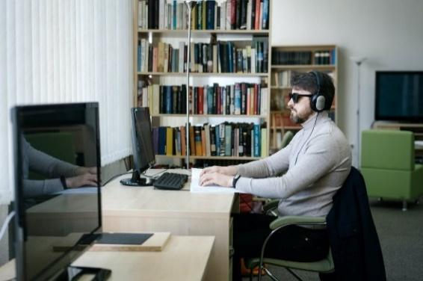
https://www.pexels.com/es-es/foto/hombre-persona-guia-libro-6981101/

- Personas en situación de discapacidad auditiva: las consecuencias de la sordera (término que engloba cualquier tipo de pérdida auditiva) variarán de una persona a otra dependiendo no solo del grado, edad de adquisición y tipo de sordera, sino de otros factores contextuales que imprimen características diferenciales tales como los núcleos familiares y de escolaridad en donde se construyan sus procesos de identidad, sentido de pertenencia y adquisición de la primera lengua; los cuales no dependen únicamente de las limitaciones biológicas sino de los complejos procesos de relaciones sociales y culturales, de resistencias y acomodaciones que enmarcan las vidas de las personas en situación de discapacidad auditiva.
Para recordar | Desde el rol de un vendedor el protocolo de atención y servicio con las personas en situación de discapacidad auditiva consiste en apoyarse en el lenguaje de señas, por lo que en caso de no tener este conocimiento se sugiere buscar el apoyo de una persona que tenga las competencias en este lenguaje.


https://www.freepik.es/fotos-premium/hombre-mujer-que-comunican-traves-lenguaje-senas_10712073.htm

- Personas con movilidad reducida: comprende a las personas que tienen limitaciones para moverse o caminar debido a la falta total o parcial de sus piernas. También a aquellas que teniendo sus piernas no tienen movimiento en estas o sus movimientos tienen restricciones que provocan limitaciones para desplazarse por sí mismas, de tal forma que necesitan la ayuda de otra persona o de algún instrumento como silla de ruedas, muletas o prótesis. Se incluyen, además, las personas que tienen limitaciones para desplazarse y que no cuentan con ningún tipo de ayuda, así como a las personas que cojean para caminar y aquellas personas que presentan deficiencias en el movimiento de sus manos y brazos o carecen de uno de estos miembros, se incluyen dentro de este tipo de discapacidad.

Protocolos para un vendedor en el momento de interactuar con un cliente con movilidad reducida: preguntarle si necesita ayuda para transportar objetos o paquetes, para hablar con una persona que utiliza silla de ruedas hay que situarse de frente, se debe dirigir la comunicación a la persona en silla de ruedas y no a su acompañante, si se está en grupo no se debe hablar con el resto de personas fuera de su campo visual, se le debe preguntar si necesita ayuda antes de empujar la silla de ruedas, en caso que aplique, al parar la silla se debe colocar correctamente, bloqueando los frenos, no se les debe separar nunca de sus muletas, bastones o caminador, así mismo, no solicitarle que cargue nuestros objetos o maletas sobre su silla.


https://www.freepik.es/foto-gratis/seccion-baja-mujer-empujando-al-hombre-sentado-silla-ruedas_4417396.htm#query=personas%20en%20silla%20de%20ruedas&position=4&from_view=search

- Personas en situación de discapacidad intelectual o mental: hace relación a personas que tuvieron un desarrollo mental incompleto o detenido, lo cual impacta negativamente la realización de sus actividades cotidianas. En general las personas con discapacidad intelectual, aunque de forma más lenta, pueden llegar a alcanzar completa autonomía para el cuidado personal, en actividades de la vida diaria del hogar, en el manejo de la comunidad y sus servicios y, en el desarrollo de una ocupación productiva de su interés.

Algunos protocolos básicos de atención y servicio se orientan a una manera respetuosa de propiciar el contacto físico para apoyar la realización de una actividad específica, ser cuidadoso con el lenguaje no verbal, por ejemplo, con la expresión del rostro y gestos, ya que estos favorecen la comprensión del mensaje en un proceso comunicativo y hablarle a la persona con discapacidad cognitiva, usando frases que indiquen lo que se espera que él haga y que luego parafrasea.

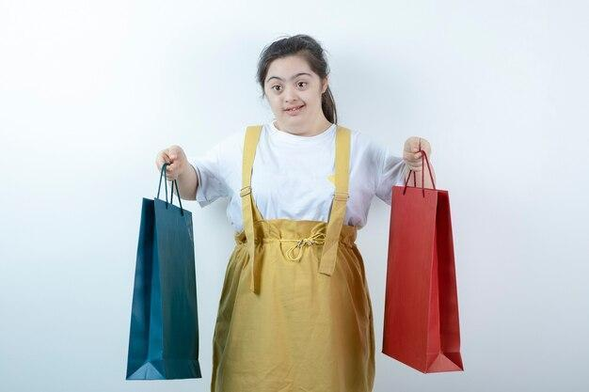
,https://www.freepik.es/foto-gratis/retrato-nina-sindrome-down-sosteniendo-bolsas-compra_13255640.htm#query=personas%20con%20sindrome%20de%20down&position=38&from_view=search

5.2 Normativa

A nivel nacional (Colombia) existen varios lineamientos, leyes, decretos y marcos de buenas prácticas asociados a la inclusión y a la discapacidad. A continuación se exponen algunos de ellos:

CF04_5_2_acordion_normativa

6. Ventas

La venta en sí misma es una transacción entre dos agentes económicos, es un proceso voluntario donde una empresa o persona ofrece de manera legal productos a otra denominada cliente potencial, buscando que esta pague el precio esperado. De acuerdo con esto, para que se realice una venta debe asegurarse: i. la participación de dos roles (comprador y vendedor), ii. un producto y iii. un valor de intercambio (precio); sin embargo, para realizarla de manera adecuada e influenciar el éxito de la misma, las ventas deben verse de forma integral. Por ello, se han definido tres momentos secuenciales: preventa, venta y postventa, en los cuales se desarrolla el ciclo comercial:

CF04_6_infografia_ventas
De acuerdo con lo anterior, a continuación se describen cada una de las fases que conforman el ciclo de venta y que de acuerdo con la estructura deben darse secuencialmente: preventa (primer momento), venta (segundo momento) y postventa (tercer momento).

6.1 Tipos

Existen diferentes tipos de ventas; sin embargo, para un vendedor de ventas mayoristas es importante conocer dos tipologías, la clasificación asociada al medio por el cual se realizan y las ventas según el tipo de cliente al cual se realiza la venta.

- Tipos de ventas según el medio: según el medio a través del cual se realice la venta se encuentran: las ventas presenciales, que son aquellas que se realizan con presencia física del vendedor, son las llamadas ventas tradicionales; ventas telefónicas, son aquellas que se hacen a través de los call center (centros de llamadas) y las ventas en canales digitales, que son aquellas que se realizan a través de plataformas tecnológicas, tales como redes sociales, marketplace (tiendas virtuales) o bot (robots).

En la siguiente tabla se evidencian las ventajas y desventajas más relevantes de cada una de ellas:

Tabla 2
Ventajas y desventajas de las ventas según el medio

Medio a través del cual se realiza la venta | Ventaja | Desventaja
Venta presencial. | Generar mayor cercanía con el cliente. | Representan mayores costos para la empresa.
Venta telefónica. | Tienen un tiempo rápido de cierre. | En ocasiones generan desconfianza entre los clientes.
Venta en canales digitales. | Tienen los menores costos frente a las ventas presenciales y telefónicas. | No aplican para todo tipo de clientes, dada la brecha digital (clientes que no tienen el conocimiento o la confianza para comprar en medios digitales).

- Tipos de ventas según el cliente al cual se dirigen los productos: este concepto de tipos de ventas según el tipo de cliente comenzó con fuerza en el comercio electrónico; sin embargo, actualmente es utilizado también en el contexto offline. Las ventas Business to Business (conocidas como B2B) son aquellas que realiza una empresa a otra empresa, las ventas Business to Consumer (conocidas como B2C) son las que realiza una empresa al consumidor final, las ventas Business to Government (B2G) son aquellas en las que una empresa vende sus productos al gobierno o a entidades públicas.

A modo de ejemplo, se tienen las siguiente situaciones, una empresa de telecomunicaciones vende sus productos a los clientes hogares y a las empresas, en este caso, se indica que dicha compañía vende bajo tipos de ventas B2C y B2B; en un segundo caso, una empresa importadora vende al por mayor equipos de cómputo a distribuidores, por tanto, esta empresa realiza ventas exclusivamente B2B; en un tercer caso, una empresa constructora está dedicada a la construcción de vías, por lo que su cliente es el Estado, en este sentido realiza ventas B2G.

Video elaborado por la experta

6.2. Técnicas

Existen muchos tipos de técnicas de ventas, no hay una mejor que otra, ya que la selección de la más idónea a utilizar debe realizarse teniendo en cuenta cómo es el modelo comercial de la empresa, con qué tipo de clientes se está tratando y cuál es el tipo de portafolio a ofrecer. Las técnicas con mayor usabilidad en el mercado son:

- Técnica de características, beneficios y ventajas: este modelo conocido como CBV en español o FAB (features, advantages and benefits en inglés), es conocido por ser una de las técnicas más sencillas y más prácticas. Dicho modelo consiste en aplicar con el cliente cada una de las variables del acrónimo, ya que de esta manera podrá dar el vendedor un panorama muy amplio, iniciando con el producto y terminando con la descripción de las necesidades que satisface, a continuación se muestran algunos elementos importantes en este modelo.

 | - En las características se describe el bien o servicio que se está ofreciendo, aquí se da respuesta al qué.  - En las ventajas, consiste en narrar (o demostrar si es posible), siempre desde preceptos éticos, porque el producto que se está ofreciendo es mejor que otras opciones que existen en el mercado, se responde al “por qué es mejor”.  - En beneficios, el interrogante a resolver es el para qué, es decir, qué es aquello (tangible o intangible) que obtendrá la persona o empresa que adquiera el producto.

La técnica de ventas de características, ventajas y beneficios se sugiere que sea utilizada en situaciones donde el producto que se está ofreciendo tiene mucha competencia en el mercado. Asimismo, el uso de este modelo implica que el vendedor tenga un conocimiento detallado del portafolio de la empresa, conocer lo que ofrece la competencia y lograr identificar cuáles son las necesidades del cliente.

A continuación se plantea un ejemplo de la aplicación del modelo. El vendedor tiene por fin venderle un celular a un cliente aplicando el modelo CVB, entonces tendría:

 | - Características: es un celular de la marca XXX, de 14 pulgadas, con dos cámaras de 10 megapíxeles cada una, almacenamiento de 5 gigas y conexión WI-FI.  - Ventajas: tiene la cámara con mayor resolución del mercado, tiene garantía de un año (que otros no tienen), tiene un seguro antirrobo por seis meses, tiene aplicaciones de chat y música incluidas sin costo adicional.  - Beneficios: podrá tomar las mejores fotos que se pueda imaginar, tiene tanta memoria que no tendrá que borrar fotos, podrá reproducir la música de sus cantantes favoritos y tener acceso al chat cuando quiera.

- Atención, interés, deseo, acción: el modelo conocido como AIDA en español o (attention, interest, desire and action en inglés), también se ha denominado la técnica de los “estados mentales”, ya que acude a la emocionalidad en su discurso. Al igual que en el modelo anterior, el acróstico define cuál es la estructura del modelo, a continuación se describe cada uno de ellos.

 | - En la atención se deben realizar las tácticas o actividades necesarias para lograr que la marca y el producto sean visibles para el cliente potencial. Acá, la clave es la comunicación, es decir, sentar las condiciones para que se cree el canal con el prospecto.  - En el interés, el objetivo es despertar en el cliente potencial la conciencia sobre el producto que se está ofreciendo, que él quiera saber más.  - En el deseo, el reto del vendedor se centra en convertir en necesario y/o aspiracional el producto, alentar al cliente a que quiera adquirir el portafolio que se está ofreciendo.  - En la acción, es concretar el proceso, es decir, lograr el cierre de la venta, hacer que el receptor del mensaje (nuestro cliente prospecto) haga lo que espera el vendedor, que no es más que comprar el producto.

Ahora, con un ejemplo se analizará cómo el vendedor debe realizar la venta de un seguro de vida, aplicando el modelo AIDA se plantea el siguiente discurso de ventas:

 | - Atención: señor ¿se ha preguntado si en vez de comprar cada mes sus insumos de cafetería comprará de forma mensual sus elementos?  - Interés: podría generar ahorros importantes para su empresa, si realiza esta compra al por mayor.  - Deseo: y ¿si le digo que además del ahorro que representa comprar al por mayor, le podría dar 30 días de pago?  - Acción: indíqueme si está de acuerdo con esta oferta y si a partir del próximo pedido lo dimensionamos como una compra al por mayor para que genere los ahorros que le estoy mencionando.

Para recordar | En el ejemplo anterior se evidencia cómo el vendedor logró captar la atención del cliente potencial con una pregunta que lo puso a pensar y a partir de ahí establece un discurso de interés, deseo y acción centrada en los ahorros que le supone comprar al por mayor de forma mensual, en vez de comprar semanal.

- Situación, problema, implicación, necesidad: el modelo más conocido como SPIN (o de situation, problem, implication y need pay off por sus siglas en inglés) es una táctica de ventas interesante porque se basa en la resolución de problemas al cliente, y esto es bastante lógico si se parte del concepto que las necesidades están creadas y que justamente el rol del mercadeo y las ventas es satisfacerlas. Nuevamente, las preguntas aparecen como la clave para la buena aplicación del modelo, conozca a continuación la descripción de cada una de las etapas.

 | - En la situación: se debe obtener información del cliente para determinar las condiciones que lo rodean.  - En el problema: el centro de este momento es identificar cuál es la dificultad que el cliente afronta, es decir, cuál es la situación que está presentando.  - En la implicación: el foco de este momento es indagar sobre la importancia que tiene para el cliente este acontecimiento, qué pasa si se resuelve y qué efectos tendría si no se da respuesta al problema que enfrenta. Un buen tip para este momento es preguntar por las consecuencias, esta palabra llevará al cliente a pensar con detenimiento sobre la necesidad de dar solución.  - Necesidad de solución: se deberán formular preguntas que sugieran al cliente cómo el producto que se está ofreciendo puede satisfacer la necesidad que se tiene en el momento. Se debe presentar el producto como la solución.

Para dar más claridad al tema se analizará un caso hipotético y se aplicará el modelo SPIN. Este ejercicio se orienta en el caso de un vendedor, cuyo servicio a ofrecer es un servicio de Internet en fibra óptica para conectar todas las sedes de la empresa.

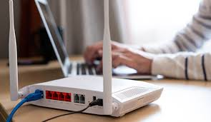 | - En la situación actual, el cliente tiene un servicio de internet en cobre en cada sede, una tecnología un tanto obsoleta y que no ofrece anchos de banda superiores a 30 Mbps. Preguntas que haría el vendedor... observe cómo utiliza las preguntas para conocer al cliente, ¿cómo mejorar Internet en las sedes de la empresa?  - El problema es que actualmente el servicio presenta lentitud según los colaboradores de varias sedes. Preguntas que haría el vendedor: ¿ha fallado su servicio de Internet con frecuencia?, ¿cree que la poca disponibilidad del servicio de Internet impacta negativamente la productividad?  - La implicación es que si el señor no resuelve su situación, imagínese ¿qué pasaría si no tuvieran Internet un día en la empresa?, ¿cómo se vería impactado el servicio al cliente?, ¿qué harían los colaboradores todo el día sin conectividad?  - La necesidad para solucionar está enfocada en adquirir un servicio de Internet en fibra óptica que le ofrezca mayor estabilidad en el servicio, a través de mayores anchos de banda. ¿Y si adquiere el servicio de Internet en fibra, con el que no volverá a tener caídas del servicio de forma inesperada?

- Simple, invaluable, alineado con sus intereses, de prioridad: la técnica de ventas más conocida como SNAP (en inglés simple, invaluable, align and priority) es un modelo que se enfoca en la efectividad, ya que se centra en “ponerse en la camiseta del cliente” y está dirigido principalmente a las personas que tienen la facultad de decidir si hacen la compra, observe a continuación los elementos importantes:

 | - Simple: hace referencia a buscar la forma de que todos los procesos asociados a la venta sean claros y fáciles.  - Invaluable: entregarles algo que los clientes valoran mucho, puede ser el servicio o los procesos.  - Alineado con sus intereses: este punto debe asegurar un claro conocimiento del cliente y de sus necesidades, saber que lo que se está ofreciendo es lo que el cliente necesita.  - Prioridad: consiste en hacer comparaciones con el cliente, ayudarle a diferenciar entre lo importante y lo prioritario asociado a las características que requiere y que necesita del servicio. En este proceso se valoran la sinceridad y la flexibilidad del vendedor.

A partir del siguiente ejemplo quedará más clara la comprensión del modelo SNAP, un vendedor vende tarjetas de crédito y desea aplicar la técnica.

 | - Relacionado con lo simple: el vendedor le pregunta al cliente potencial ¿cuál es su profesión?, al escuchar que es docente de música plantea cómo abordar la venta, sin centrarse en los temas financieros y enfocándose en los beneficios que para esta persona traerá tener una tarjeta de crédito.  - Descuentos: en este sentido, para hacerlo invaluable, el vendedor le comenta al prospecto que con esa tarjeta puede acceder a descuentos preferenciales a la mayoría de los eventos artísticos y musicales que se realizan en su ciudad, por lo que este argumento sensibiliza bastante al cliente.  - Alineado con los intereses: el vendedor le indica que tendrá débito automático de su cuota de manejo y que tendrá filas preferenciales en los bancos de la entidad.  - Prioridad: el vendedor le indica al cliente que la mejor opción para él es la tarjeta clásica donde el cupo es bajito, por lo que no le afectará mucho su capacidad de endeudamiento. Además, como entiende los horarios debido a su labor docente le informa que le recogerán los documentos donde él indique para gestionar el proceso de adquisición.

6.3. Objeciones

Para un vendedor es muy importante conocer sobre objeciones, dado que al interactuar con el cliente este probablemente manifieste no entender lo que se le está explicando, tener dudas o incluso, requerir más información, es por ello que surgen las objeciones. Existen muchas interpretaciones de lo que es una objeción en ventas. Algunos autores consideran que hacen parte del proceso normal de ventas; sin embargo, hay otros que indican que la presencia de objeciones puede denotar desconocimiento por parte de alguno de los dos agentes (vendedor o cliente); a pesar de no existir consenso en por qué se dan, sí es claro que es un tema clave que un vendedor debe conocer.

A continuación se enuncian dos definiciones de objeciones de autores y una propia:

- La Real Academia de la Lengua Española (2021), referencia que la objeción es la “razón que se propone o dificultad que se presenta en contra de una opinión o designio, o para impugnar una proposición”.
- Según Ardila (1984), “las objeciones son cualquier acto del comprador que de forma real o aparente interrumpe la labor del vendedor” (p. 9).
- En sentido práctico, son los “peros” que expone el cliente potencial al vendedor durante el proceso de la venta.

Las objeciones desde la perspectiva de ventas no tienen una única orientación; sin embargo, hay consenso en que existen a nivel general dos tipos, los cuales se describen a continuación:

CF04_6_3_infografia_Objeciones
Asociado al manejo de objeciones es claro mencionar que, si bien existe la teoría, las clasificaciones y los ejemplos, hay dos factores que influyen en la gestión de las mismas: i. la personalidad del vendedor, dado que la esencia de la persona influye mucho en el trato con las demás personas, y ii. la experiencia, cada vez que se tiene mayor contacto con los clientes se van adquiriendo más destrezas para interactuar y manejar situaciones que a simple vista incluso pueden ser inmanejables.

Resolución de objeciones

Navarro (2012) en su libro Técnicas de ventas propone un esquema interesante para el manejo de objeciones, comenzando por la escucha como el principio básico de la comunicación, luego a partir de la asertividad anticiparse a posibles alternativas de respuesta o solución, posteriormente a través de un ejercicio de empatía comprender la situación y finalmente si el cliente aún tiene inquietudes y refuta lo expuesto, exponer con argumentos claros y respetuosos la alternativa de solución. Véalo con más detalle a continuación:

CF04_6_3_1_infografia_resolucion_objeciones

A nivel general, las objeciones más frecuentes que los clientes manifiestan a los vendedores están relacionadas con:

CF04_6_3_2_acordion_objeciones_frecuentes

7. Formalización de la venta

Se da generalmente a través de documentos que soporten la aceptación del cliente de la propuesta comercial. En este sentido, existen los documentos comerciales que son todos aquellos soportes que quedan para la empresa para formalizar las transacciones comerciales; siempre las operaciones comerciales deben estar respaldadas en formatos, los cuales sirven de soporte contable, comercial y legal, además tienen como característica desde el punto de vista de mercadeo, que los datos que contienen son fuente de información fundamental para conocer cómo se comporta un cliente.

Tipos de documentos comerciales

Tradicionalmente, los soportes se han clasificado en documentos negociables y documentos no negociables, clasificación que guarda estrecha relación con la perspectiva contable. Los primeros hacen relación a aquellos que son susceptibles de negociación a través de traspasos, descuentos o endosos en una entidad financiera antes que se venzan y los segundos son aquellos que sirven de soporte para la contabilidad, y pueden considerarse de validez jurídica, por tanto, son obligatorios para todas aquellas empresas que operen legalmente.

Documentos negociables: a continuación se listan los principales documentos clasificados como documentos negociables, recordando que suelen usarse de forma frecuente por las empresas en Colombia, dado que facilitan las operaciones comerciales, son de uso diario y pueden ser utilizados como respaldo, ya que pueden convertirse en medios de pago. Los más usados en el medio son los siguientes:

CF04_7_1_acordion_documentos_negociables

Documentos no negociables: son aquellos documentos comerciales que tienen por fin demostrar la validez contable, legal y comercial de una transacción, por lo tanto, constituye el documento que entrega el vendedor al cliente como constancia de que se ha entregado el bien o se ha prestado el servicio (según sea el caso) y la recepción de la misma por parte del comprador se vuelve a su vez constancia de aceptación. Los documentos de este tipo más utilizados en el medio son:

CF04_7_1_acordion_documentos_no_negociables

Los contratos en Colombia

 | Los contratos son documentos de formalización que aplican cuando se adquiere un bien o servicio que tenga asociados pagos recurrentes o cuando se van a generar relaciones comerciales entre dos agentes. Tienen como características que:  - Deben quedar por escrito (salvo que la venta se realice de forma telefónica y el cliente manifieste estar de acuerdo con las condiciones referenciadas por la empresa).  - Deben ser firmados y/o aceptados por cada una de las partes participantes en el mismo.  - Tienen validez jurídica.  - Se realizan de forma consensuada, es decir, debe existir la voluntad de cada una de las partes.  - El objeto del contrato debe ser lícito (legal).  - Se debe especificar claramente el objeto del contrato, duración, obligaciones de las partes, tiempos de entrega, sanciones.

Diligenciamiento del contrato

Para recordar | Antes de entrar a revisar los aspectos a considerar en el diligenciamiento de un contrato es importante mencionar que con el auge de las transacciones digitales, en muchos casos ya no se requiere la impresión de los documentos, ya que este proceso puede realizarse utilizando diferentes canales tecnológicos; sin embargo, cabe referenciar algunas consideraciones respecto a la firma de contratos impresos.

Documentos impresos: se sugiere sean generados a computador (para mayor claridad) y entregados para firma en dos tenores (es decir, un ejemplar para cada una de las partes). Asimismo, que sean diligenciados en letra negra, referenciando muy bien la fecha en que se celebra y sin dejar espacios en blanco. Es importante realizar la validación sobre si quien firma realmente tiene facultades (poder) para hacerlo, en el caso de personas naturales quien lo firma es quien está aceptando las condiciones del servicio y en términos generales deben ser personas mayores de 18 años. En el caso de personas jurídicas (empresas) debe ser el representante legal (gerente) o un apoderado (una persona a la cual legalmente se le ha concedido esa autorización).

Para documentos no impresos se debe tener en cuenta que en Colombia existen tres tipos de firmas, y que dependiendo del tipo de soporte o de la empresa con la que se realice la transacción se solicitará una u otra, véalas a continuación:

CF04_7_1_video_tipos_de_firmas
En ventas en canales digitales se suele hacer mención a los términos y condiciones (conocidos como T y C), el cual es un documento proforma que el cliente debe leer y aceptar en la plataforma tecnológica antes de realizar la compra del producto.

- SÍNTESIS
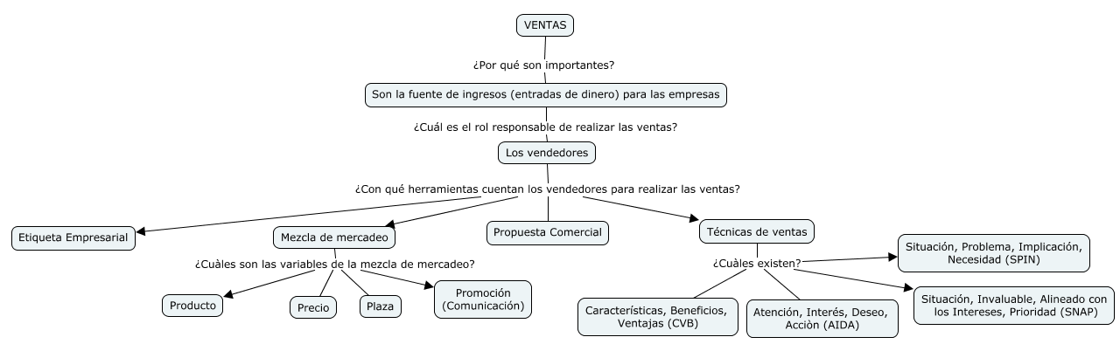

- ACTIVIDADES DIDÁCTICAS

DESCRIPCIÓN DE LA ACTIVIDAD DIDÁCTICA
Nombre de la actividad | Conceptos de ventas
Objetivo de la actividad | Reforzar los conceptos de ventas requeridos en el qué hacer de un vendedor.
Tipo de actividad sugerida | Selección múltiple con única opción de respuesta
Archivo de la actividad  (Anexo donde se describe la actividad propuesta) | Anexo 1.

- MATERIAL COMPLEMENTARIO

Tema | Referencia APA del material | Tipo de material  (video, capítulo de libro, artículo, otro) | Enlace del recurso o  archivo del documento o material
Mezcla de mercadeo | Kotler, P. & Armstrong, G. (2007). Marketing, versión para Latinoamérica. Decimoprimera edición. Pearson Educación. | Libro | Libro impreso
Etiqueta empresarial | Secretaria Distrital de Desarrollo Económico de Bogotá – Cámara de Comercio de Bogotá. (2010). Cartilla práctica Etiqueta empresarial. Editorial Kimpres. https://bibliotecadigital.ccb.org.co/bitstream/handle/11520/1172/4614_cartilla_etiquetaempresarial.pdf?sequence=1&isAllowed=y | Cartilla | https://bibliotecadigital.ccb.org.co/bitstream/handle/11520/1172/4614_cartilla_etiquetaempresarial.pdf?sequence=1&isAllowed=y
Técnicas | Navarro, M. (2012). Técnicas de ventas. Red Tercer Milenio. https://www.academia.edu/22896902/T%C3%A9cnicas_de_ventas_MARIANA_ELIZABETH_NAVARRO_MEJIA | Libro digital | https://www.academia.edu/22896902/T%C3%A9cnicas_de_ventas_MARIANA_ELIZABETH_NAVARRO_MEJIA
Objeciones | Diccionario de la Real Academia de la Lengua Española. (s.f.). Objeción. RAE. https://dle.rae.es/objeci%C3%B3n | Diccionario en línea | https://dle.rae.es/objeci%C3%B3n
- O  Objeciones | Navarro, M. (2012). Técnicas de ventas. Red Tercer Milenio. https://www.academia.edu/22896902/T%C3%A9cnicas_de_ventas_MARIANA_ELIZABETH_NAVARRO_MEJIA | Libro digital | https://www.academia.edu/22896902/T%C3%A9cnicas_de_ventas_MARIANA_ELIZABETH_NAVARRO_MEJIA

- GLOSARIO

TÉRMINO | SIGNIFICADO
Cliente | Es la razón de ser de la empresa. Es la persona o empresa que paga por los productos de la empresa.
Cliente potencial | Son aquellos clientes potenciales que tienen como características necesitar el producto que ofrece la empresa y tener la capacidad adquisitiva para adquirirlo.
Contrato | Documento que formaliza una operación comercial entre empresas o personas. Tiene validez jurídica y siempre lleva asociado un objeto.
Mercadeo | Es el proceso responsable de diseñar y operar las estrategias para que los clientes adquieran los productos de la empresa de una forma rentable.
Mezcla de mercadeo | Hace alusión a las cuatro P's del mercadeo. Son las cuatro variables básicas en el mercadeo: producto, precio, plaza, promoción.
Precio | Es el valor de intercambio entre oferentes y demandantes. Es la única variable de la mezcla de mercadeo que genera ingresos para la compañía.
Producto | Es el objeto de la transacción. En el mercadeo moderno un producto puede ser un tangible, un intangible, una marca, una persona o un lugar.
Prospectar | Ejercicio que realizan las empresas para seleccionar sus posibles clientes.

- REFERENCIAS BIBLIOGRÁFICAS

Ardila, E. y Sastoque, F. (1984) Técnica de ventas: el producto. SENA. https://repositorio.sena.edu.co/handle/11404/1896

Kotler, P. & Armstrong, G. (2007). Marketing, versión para Latinoamérica. Decimoprimera edición. Pearson Educación.

Navarro, M. (2012). Técnicas de ventas. Red Tercer Milenio. https://www.academia.edu/22896902/T%C3%A9cnicas_de_ventas_MARIANA_ELIZABETH_NAVARRO_MEJIA

Secretaria Distrital de Desarrollo Económico de Bogotá – Cámara de Comercio de Bogotá. (2010). Cartilla práctica Etiqueta empresarial. Editorial Kimpres. https://bibliotecadigital.ccb.org.co/bitstream/handle/11520/1172/4614_cartilla_etiquetaempresarial.pdf?sequence=1&isAllowed=y

- CONTROL DEL DOCUMENTO

 | Nombre | Cargo | Dependencia | Fecha
Autor (es) | Diana Carolina Jaramillo Rojas | Experta temática | Regional Cauca - Centro de Comercio y Servicios | Abril de 2022
Autor (es) | Diego Acevedo | Diseñador y evaluador instruccional | Regional Santander - Centro de la Industrial del Diseño y la Manufactura | Mayo de 2022
Autor (es) | Rafael Lizcano | Responsable Equipo de desarrollo curricular | Regional Santander -  Centro de la Industrial del Diseño y la Manufactura | Mayo de 2022
Autor (es) | Carolina Coca Salazar | Asesora metodológica | Regional Distrito Capital - Centro de Diseño y Metrología | Mayo de 2022
 | Julia Isabel Roberto | Correctora de estilo | Regional Distrito Capital - Centro de Diseño y Metrología | Mayo de 2022

- CONTROL DE CAMBIOS

 | Nombre | Cargo | Dependencia | Fecha | Razón del Cambio
Autor (es)

